Ausschreibungstexte, Tema Parkleuchte 3500, zum Eingraben

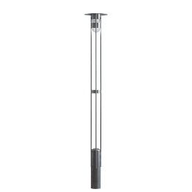

8871-9 (LED)
Parkleuchte aus feuerverzinktem Stahl einschl. Kreuzfundament zum Eingraben. Leuchtenkopf abgesetzt mit Rundum verlaufender Sichtblende und seitlich angesetzten Stäben. Abschirmung Polycarbonat, klar.
Masse: Höhe über Erde: 3500 mm, Kreuzfundament: 700 mm,
Sockeldurchmesser: 168 mm, Dachplattendurchmesser: 400 mm
Schutzart: IP54
Schutzklasse: I
Bestückung: 17 oder 24 W LED, 500 bzw. 700 mA, 2700, 3000 oder 4000 Kelvin, 80 Ra
Typ: Tema Parkleuchte 3500
Fabrikat: Focus Lighting
Best-Nummer: 8871-9

8271-9 (EVG)
Parkleuchte aus feuerverzinktem Stahl einschl. Kreuzfundament zum Eingraben. Leuchtenkopf abgesetzt mit Rundum verlaufender Sichtblende und seitlich angesetzten Stäben. Abschirmung Polycarbonat, klar.
Masse: Höhe über Erde: 3500 mm, Kreuzfundament: 700 mm,
Sockeldurchmesser: 168 mm, Dachplattendurchmesser: 400 mm
Schutzart: IP54
Schutzklasse: I
Bestückung: 42 W TC-TEL, EVG
Typ: Tema Parkleuchte 3500
Fabrikat: Focus Lighting
Best-Nummer: 8271-9

8571-9 (HIE/HSE)
Parkleuchte aus feuerverzinktem Stahl einschl. Kreuzfundament zum Eingraben. Leuchtenkopf abgesetzt mit Rundum verlaufender Sichtblende und seitlich angesetzten Stäben. Abschirmung Polycarbonat, klar.
Masse: Höhe über Erde: 3500 mm, Kreuzfundament: 700 mm,
Sockeldurchmesser: 168 mm, Dachplattendurchmesser: 400 mm
Schutzart: IP54
Schutzklasse: I
Bestückung: 70 W HIE/HSE
Typ: Tema Parkleuchte 3500
Fabrikat: Focus Lighting
Best-Nummer: 8571-9

